
국가정보자원 개방·공유체계 구축
활용가이드
문서번호: DV_0501



문서 정보
프로젝트 | 국가정보자원 개방 공유체계 구축
단 계 | 적용
활 동 | 적용
작 업 | 가이드 작성
산출물 | 활용가이드
파일명 | 0000.doc

개정 이력
버 전 | 변경일 | 변경 사유 | 변경 내용 | 작성자 | 승인
1.0 | 2012-11-11 | 최초작성 | 최초작성 | 김지환 | 이선기

목 차

1. 서비스 사용 3
1.1. 서비스 Key 발급 및 활용 3
1.2. API실데이터 확인 8
2. 서비스 목록 9
3. 서비스 명세 9
3.1. 경락가격정보서비스 9

서비스 사용

서비스 Key 발급 및 활용

서비스 Key발급(인증신청 및 발급)

공유자원포털(http://data.go.kr) 활용자
활용신청하고자 하는 API를 검색하여 우측의 활용신청 버튼을 클릭
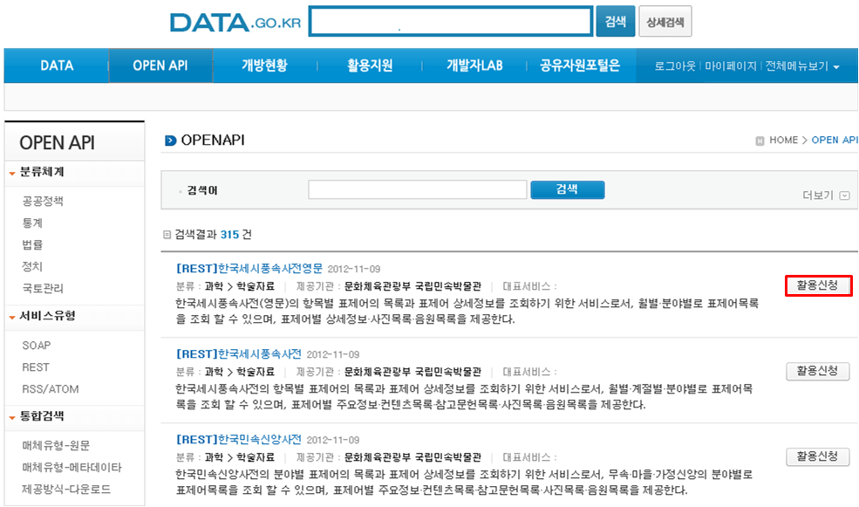
활용신청하고자 하는 내역을 입력하고, 활용할 API를 선택하여 신청 버튼을 클릭
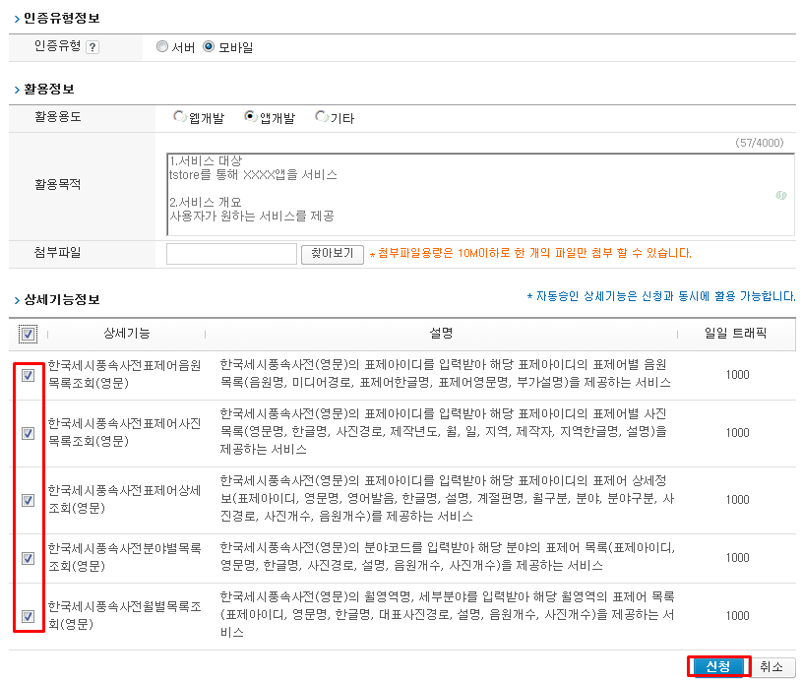
신청이 완료되면 신청목록이 조회되고 승인이 완료된 건을 클릭하면 인증키를 확인할 수 있다
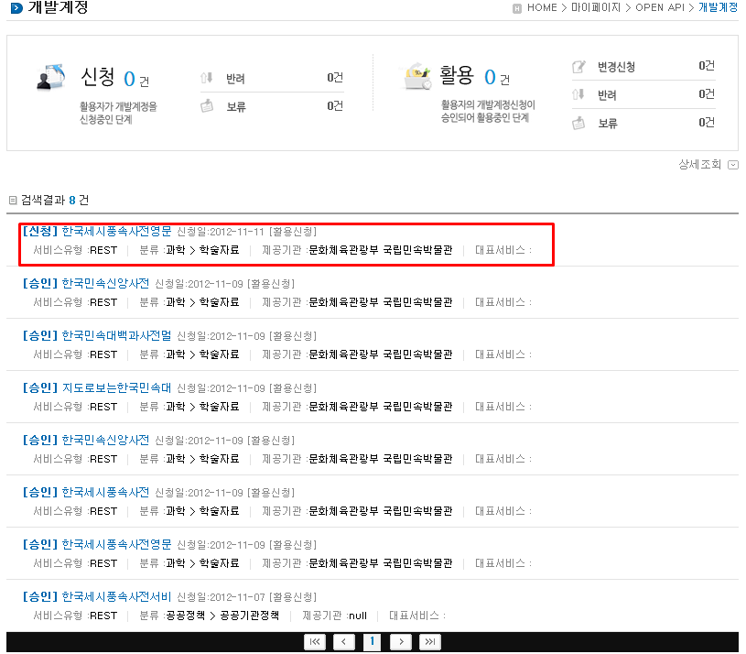

제공기관 활용자
농림수산정보센터 활용신청 페이지(http://openapi.epis.or.kr/pubc) 접속후 아이디/비밀번호, 인증서를 사용하여 로그인한다.
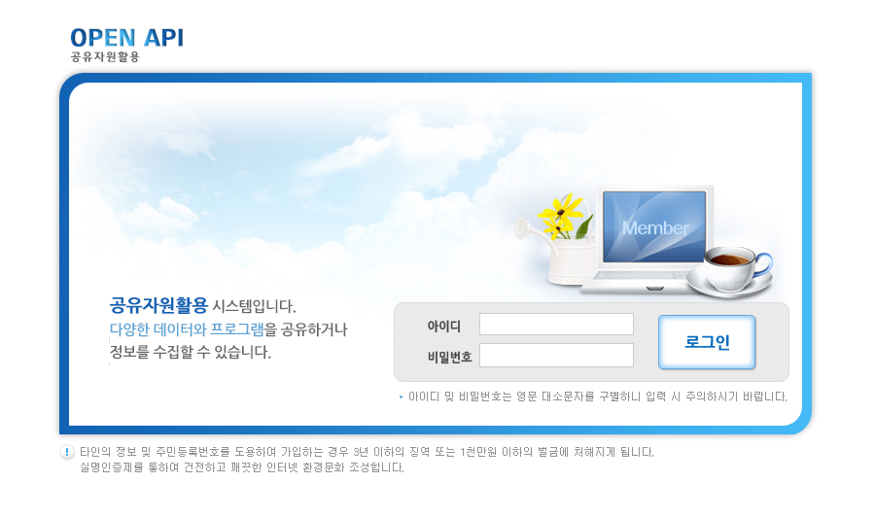

사용하고자하는 공유자원 API 목록을 조회한다.

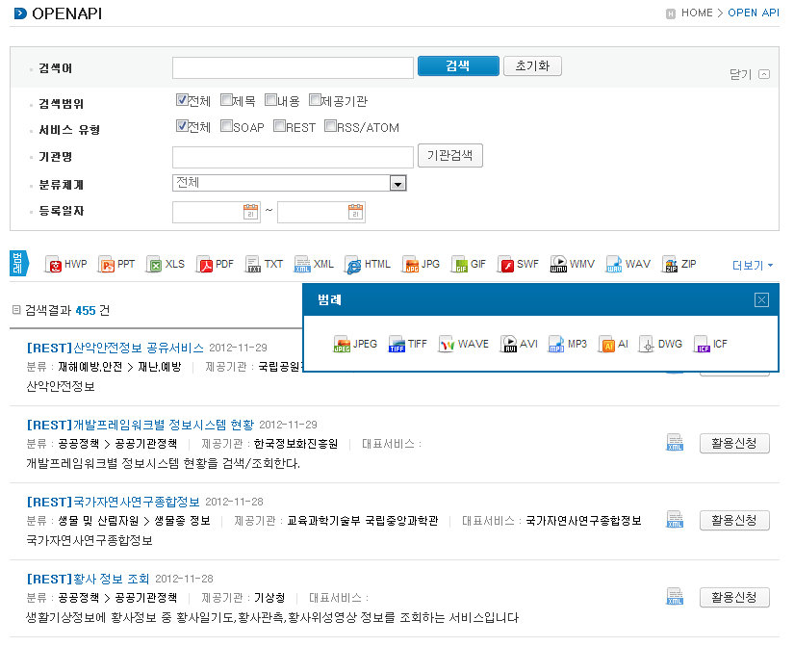

선택한 API에 대한 개발계정 활용신청정보를 입력하여 개발계정을 신청한다.

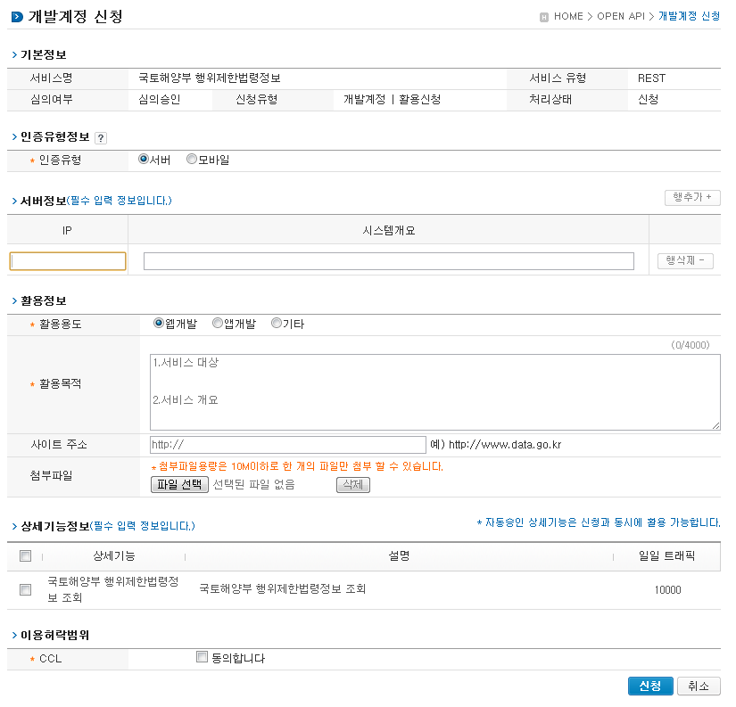

API에 대한 개발계정 신청 내역을 조회한다.

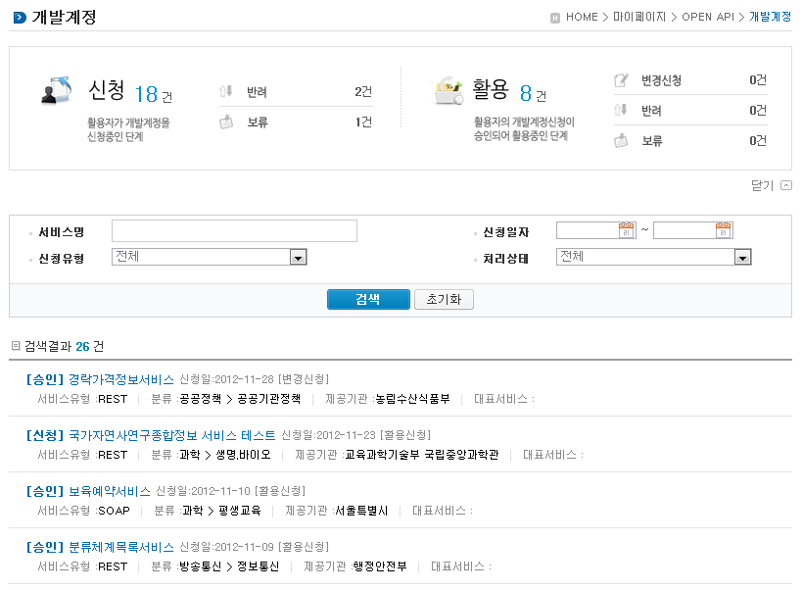
개발 계정 신청이 승인 되었을 경우 인증키를 발급받을수 있으며 인증키가 없을 경우 인증키 발급 버튼이 나타나며, 인증키가 발급되어 있을 경우에는 인증키 재발급 버튼이 보인다. 버튼을 클릭하게 되면 인증키가 발급된다.
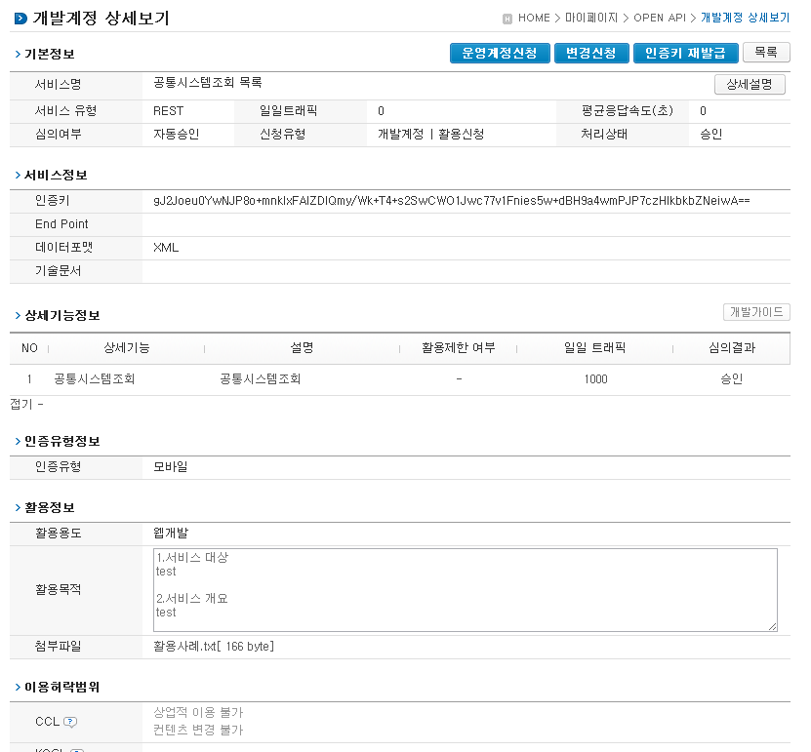

서비스 인증키 활용

REST 방식의 인증키 활용
http://openapi.epis.or.kr/openapi/service/PcInfoService/getFrmprdPrdlstPcList?ServiceKey=인증키& region= 5%EC%9B%94&_type=json
(표준은 XML 이며 JSON을 요청할 경우 “&_type=json”을 추가하여 호출)

SOAP 방식의 인증키 활용
요청 메시지
<?xml version="1.0" encoding="UTF-8"?>
<soapenv:Envelope xmlns:soapenv="http://schemas.xmlsoap.org/soap/envelope/" xmlns:head="http://apache.org/headers" xmlns:soap="http://soap.open.pp.acrc/">
<soapenv:Header>
<head:ComMsgHeader>
<ServiceKey> 인증키 </ServiceKey>
</head:ComMsgHeader>
</soapenv:Header>
<soapenv:Body>
<soap:getOpenProposalList>
<OpenPropListRequest>
<nowPageNo>1</nowPageNo>
<pageMg>2</pageMg>
< region>5%EC%9B%9420101101</ region>
<regTo>20101130</regTo>
</OpenPropListRequest>
</soap:getOpenProposalList>
</soapenv:Body>
</soapenv:Envelope>

API실데이터 확인
개발자LAB->API실데이터확인 메뉴를 클릭하면 목록화면이 제공된다.
검색어를 입력하고 조회하면 해당 API목록이 제공된다.
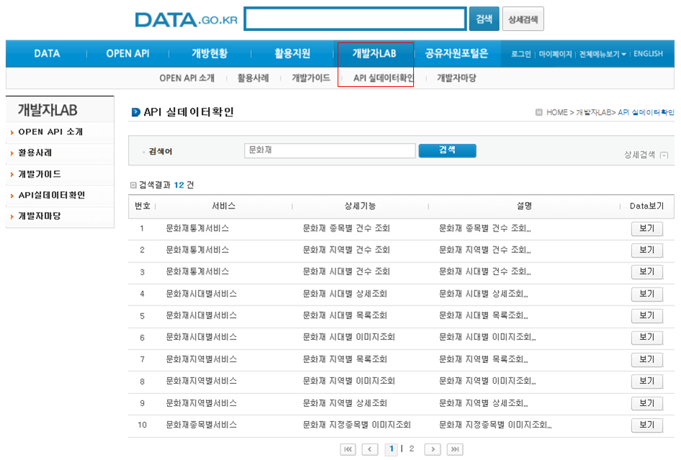

목록화면에서 보기버튼을 클릭하면 API를 통해 제공되는 실데이터를 확인할 수 있다
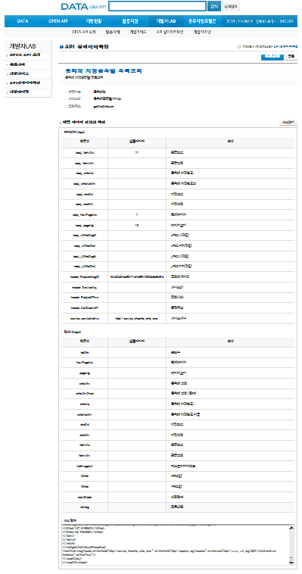

서비스 목록
순번 | 서비스 ID | 서비스명(영문) | 서비스명(국문)
1 | SC-SD-AF-FA-001 | RltmAucBrknewsService | 실시간경매속보서비스
2 | SC-SD-AF-OP-001 | PcInfoService | 경락가격정보서비스
3 | SC-SD-AF-AA-001 | InsttExaminPcService | 기관조사가격서비스
4 | SC-SD-AF-SA-001 | OvseaFrmprdPcService | 해외농산물가격서비스
5 | SC-SD-AF-DI-001 | CodeListService | 코드조회서비스

서비스 명세

경락가격정보서비스

서비스 개요
서비스 정보 | 서비스 ID | SC-SD-AF-OP-001
서비스 정보 | 서비스명(국문) | 경락가격정보서비스
서비스 정보 | 서비스명(영문) | PcInfoService
서비스 정보 | 서비스 설명 | 경락가격정보를 조회하기 위한 서비스로서 농산물, 축산물, 수산물, 화훼류, 산지공판장, 종합유통센터별로 조회할 수 있는 서비스
서비스 제공자정보 | 기관명 | 농림수산정보센터
서비스 보안 | 서비스 인증/권한 | [ O ] 서비스 Key [ ] 인증서 (GPKI)  [ ] Basic (ID/PW) [ ] 없음 |  |  |  |  | [ ] WS-Security
서비스 보안 | 메시지 레벨 암호화 | [ ] 전자서명 [ ] 암호화 [ ] 없음 |  |  |  |  | [ ] WS-Security
서비스 보안 | 전송 레벨 암호화 | [ ] SSL [ ] 없음
적용 기술 수준 | 인터페이스 표준 | [ ] SOAP 1.2  (RPC-Encoded, Document Literal, Document Literal Wrapped)  [ O ] REST (GET, POST, PUT, DELETE)  [ ] RSS 1.0 [ ] RSS 2.0 [ ] Atom 1.0 [ ] 기타
적용 기술 수준 | 교환 데이터 표준 | [ O ] XML [ ] JSON [ ] MIME [ ] MTOM
서비스 URL | 개발환경 | http://openapi.epis.or.kr/openapi/service/ PcInfoService
서비스 URL | 운영환경 | http://openapi.epis.or.kr/openapi/service/ PcInfoService
서비스 WADL | 개발환경 | http://openapi.epis.or.kr/openapi/service/ PcInfoService?_wadl
서비스 WADL | 운영환경 | http://openapi.epis.or.kr/openapi/service/ PcInfoService?_wadl
서비스 배포 정보 | 서비스 버전 | VER 1.0
서비스 배포 정보 | 유효일자 | N/A |  | 배포 일자 |  |  | 2012.12
서비스 배포 정보 | 서비스 이력 | 최초 배포
메시지 교환 유형 |  | [ O ] Request-Response [ ] Publish-Subscribe  [ ] Fire-and-Forgot [ ] Notification
메시지 로깅 수준 |  | 성공 | [O] Header [ ] Body |  | 실패 | [O] Header [O} Body
사용 제약 사항 (비고)

오퍼레이션 목록
일련번호 | 서비스명(국문) | 오퍼레이션명(영문) | 오퍼레이션명(국문) | 메시지명(영문)
1 | 경락가격정보서비스 | getFrmprdPrdlstPcList | 농산물품목별경락가격조회 | FrmprdPrdlstPcRequest
2 | 경락가격정보서비스 | getFrmprdWltPcList | 농산물도매시장별경락가격조회 | FrmprdWltPcRequest
3 | 경락가격정보서비스 | getFrmprdWltprPcList | 농산물도매법인별경락가격조회 | FrmprdWltprPcRequest
4 | 경락가격정보서비스 | getSfrmprdPrdlstPcList | 축산물품목별경락가격조회 | SfrmprdPrdlstPcRequest
5 | 경락가격정보서비스 | getSfrmprdSlaupcPcList | 축산물도축장별경락가격조회 | SfrmprdSlaupcPcRequest
6 | 경락가격정보서비스 | getMprcPrdlstWhsalPcList | 수산물품목별도매경락가격조회 | MprcPrdlstWhsalPcRequest
7 | 경락가격정보서비스 | getMprcWltPcList | 수산물도매시장별도매경락가격조회 | MprcWltPcRequest
8 | 경락가격정보서비스 | getMprcPrdlstMtcPcList | 수산물품목별산지경락가격조회 | MprcPrdlstMtcPcRequest
9 | 경락가격정보서비스 | getMprcJmrktMtcPcList | 수산물위판장별산지경락가격조회 | MprcJmrktMtcPcRequest
10 | 경락가격정보서비스 | getFlplntYangjaeJmrktPcList | 화훼류양재동공판장별경락가격조회 | FlplntYangjaeJmrktPcRequest
11 | 경락가격정보서비스 | getFlplntNonghyupJmrktPcList | 화훼류농협공판장별경락가격조회 | FlplntNonghyupJmrktPcRequest
12 | 경락가격정보서비스 | getMtcJmrktPrdlstPcList | 산지공판장품목별경락가격조회 | MtcJmrktPrdlstPcRequest
13 | 경락가격정보서비스 | getMtcJmrktPcList | 산지공판장별경락가격조회 | MtcJmrktPcRequest
14 | 경락가격정보서비스 | getGnrlzDistbtrPrdlstPcList | 종합유통센터품목별경락가격조회 | GnrlzDistbtrPrdlstPcRequest
15 | 경락가격정보서비스 | getGnrlzDistbtrCnterPcList | 종합유통센터센터별경락가격조회 | GnrlzDistbtrCnterPcRequest

농산물품목별경락가격조회 오퍼레이션 명세
오퍼레이션 정보 | 오퍼레이션 번호 | 1 | 오퍼레이션명(국문) | 농산물품목별경락가격조회
오퍼레이션 정보 | 오퍼레이션 유형 | 조회(목록) | 오퍼레이션명(영문) | getFrmprdPrdlstPcList
오퍼레이션 정보 | 오퍼레이션 설명 | 기준일, 도매시장코드, 도매법인코드, 부류코드, 품목코드, 품종코드를 검색조건으로 농수산물의 품목별 경락가격정보를 제공하는 기능
오퍼레이션 정보 | Call Back URL | N/A
오퍼레이션 정보 | 최대 메시지 사이즈 | [ 2280bytes]
오퍼레이션 정보 | 평균 응답 시간 | [ 0.5ms] | 초당 최대 트랜잭션 | [ 30tps]
호출  메시지정보 | 메시지명(영문) | FrmprdPrdlstPcListRequest
호출  메시지정보 | 메시지타입 | 변수형
호출  메시지정보 | 메시지설명 | 농산물품목별 경락가격 검색/조회한다.
호출  메시지정보 | 선행 오퍼레이션 | getFrmprdPrdlstPcList
응답메시지  정보 | 메시지명(영문) | FrmprdPrdlstPcListResponse
응답메시지  정보 | 메시지 타입 | 리스트형
응답메시지  정보 | 메시지 설명 | 호출메시지의 검색조건에 따라 농산물품목별 경락가격조회를 제공한다.
HTTP Method |  | [ O ] REST (GET, POST, PUT, DELETE)

요청 메시지 명세
메시지명(영문)  /END POINT URL | http://openapi.epis.or.kr/openapi/service/PcInfoService/getFrmprdPrdlstPcList
항목명(영문) | 항목명(국문) | 항목크기 | 항목구분 | 샘플데이터 | 항목설명
dates | 기준일 | 8 | 1 | 20120827 | 기준일
lcode | 부류 코드 | 2 | 1 | 01 | 부류 코드  (부류표준품목코드조회 참고)
mcode | 품목 코드 | 4 | 1 | 0101 | 품목 코드  (품목표준코드조회 참고)
scode | 품종 코드 | 6 | 1 | 010100 | 품종 코드  (품종표준코드조회 참고)
marketco | 도매시장코드 | 6 | 1 | 110001 | 도매시장코드  (표준도매시장코드조회 참고)
cocode | 도매법인코드 | 6 | 1 | 110001 | 도매법인코드  (표준도매법인코드조회 참고)

응답 메시지 명세
메시지명(영문) | FrmprdPrdlstPcListResponse
항목명(영문) | 항목명(국문) | 항목크기 | 항목구분 | 샘플데이터 | 항목설명
resultCode | 결과코드 | 4 | 1 | 0000 | 결과코드
resultMsg | 결과메시지 | 50 | 1 | OK | 결과메시지
numOfRows | 한 페이지 결과 수 | 2 | 0 | 10 | 한 페이지 결과 수
pageNo | 페이지 번호 | 5 | 0 | 1 | 페이지 번호
totalCount | 전체 결과 수 | 7 | 0 | 12334 | 전체 결과 수
avgprice | 평균가 | 7 | 0 | 7000 | 평균가
coname | 도매법인 | 20 | 1 | 서울청과 | 도매법인
dates | 날짜 | 14 | 1 | 2012/08/24 | 날짜
gradename | 등급 | 20 | 1 | 특(1등) | 등급
marketname | 도매시장 | 20 | 1 | 서울가락도매 | 도매시장
maxprice | 최고가 | 7 | 1 | 7000 | 최고가
mclassname | 품목 | 20 | 1 | 바나나 | 품목
minprice | 최저가 | 7 | 1 | 17820 | 최저가
sclassname | 품종 | 20 | 1 | 바나나(일반) | 품종
sumamt | 거래량 | 5 | 0 | 6 | 거래량
unitname | 규격 | 20 | 1 | 3kg 상자 | 규격

요청 / 응답 메시지 예제
SOAP(요청메세지) | REST(URI)
 | http://openapi.epis.or.kr/openapi/service/PcInfoService/getFrmprdPrdlstPcList?dates=20120720&lcode=12&mcode=1209&scode=120902&marketco=110001&cocode=11000102&serviceKey=TEST_SERVICE_KEY
응답 메시지
<response>
<header>
<resultCode>0000</resultCode>
<resultMsg>OK</resultMsg>
</header>
<body>
<items>
<item>
<avgprice>3600</avgprice>
<coname>서울농협(공)</coname>
<dates>2012/07/20</dates>
<gradename>9등(등외)</gradename>
<marketname>서울가락도매</marketname>
<maxprice>3600</maxprice>
<mclassname>마늘</mclassname>
<minprice>3600</minprice>
<rnum>1</rnum>
<sclassname>저장형 난지</sclassname>
<sumamt>14</sumamt>
<unitname>2kg 그물망 100내</unitname>
</item>
</items>
<numOfRows>10</numOfRows>
<pageNo>1</pageNo>
<totalCount>1</totalCount>
</body>
</response>

농산물도매시장별경락가격조회 오퍼레이션 명세
오퍼레이션 정보 | 오퍼레이션 번호 | 2 | 오퍼레이션명(국문) | 농산물도매시장별경락가격조회
오퍼레이션 정보 | 오퍼레이션 유형 | 조회(목록) | 오퍼레이션명(영문) | getFrmprdWltPcList
오퍼레이션 정보 | 오퍼레이션 설명 | 기준일, 도매시장코드, 부류코드, 품목코드, 품종코드를 검색조건으로 농수산물의 도매시장별 경락가격정보를 제공하는 기능
오퍼레이션 정보 | Call Back URL | N/A
오퍼레이션 정보 | 최대 메시지 사이즈 | [ 2280bytes]
오퍼레이션 정보 | 평균 응답 시간 | [ 0.5ms] | 초당 최대 트랜잭션 | [ 30tps]
호출  메시지정보 | 메시지명(영문) | FrmprdWltPcListRequest
호출  메시지정보 | 메시지타입 | 변수형
호출  메시지정보 | 메시지설명 | 농산물 도매시장별 경락가격 검색/조회한다.
호출  메시지정보 | 선행 오퍼레이션 | getFrmprdWltPcList
응답메시지  정보 | 메시지명(영문) | FrmprdWltPcListResponse
응답메시지  정보 | 메시지 타입 | 리스트형
응답메시지  정보 | 메시지 설명 | 호출메시지의 검색조건에 따라 농산물 도매시장별 경락가격조회를 제공한다.
HTTP Method |  | [ O ] REST (GET, POST, PUT, DELETE)

요청 메시지 명세
메시지명(영문)  /END POINT URL | http://openapi.epis.or.kr/openapi/service/PcInfoService/getFrmprdWltPcList
항목명(영문) | 항목명(국문) | 항목크기 | 항목구분 | 샘플데이터 | 항목설명
dates | 기준일 | 8 | 1 | 20120827 | 기준일
lcode | 부류 코드 | 2 | 1 | 01 | 부류 코드  (부류표준품목코드조회 참고)
mcode | 품목 코드 | 4 | 1 | 0101 | 품목 코드  (품목표준코드조회 참고)
scode | 품종 코드 | 6 | 1 | 010100 | 품종 코드  (품종표준코드조회 참고)
marketco | 도매시장코드 | 6 | 1 | 110001 | 도매시장코드  (표준도매시장코드조회 참고)

응답 메시지 명세
메시지명(영문) | FrmprdWltPcListResponse
항목명(영문) | 항목명(국문) | 항목크기 | 항목구분 | 샘플데이터 | 항목설명
resultCode | 결과코드 | 4 | 1 | 0000 | 결과코드
resultMsg | 결과메시지 | 50 | 1 | OK | 결과메시지
numOfRows | 한 페이지 결과 수 | 2 | 0 | 10 | 한 페이지 결과 수
pageNo | 페이지 번호 | 5 | 0 | 1 | 페이지 번호
totalCount | 전체 결과 수 | 7 | 0 | 12334 | 전체 결과 수
avgprice | 평균가 | 7 | 0 | 7000 | 평균가
coname | 도매법인 | 20 | 1 | 서울청과 | 도매법인
dates | 날짜 | 14 | 1 | 2012/08/24 | 날짜
gradename | 등급 | 20 | 1 | 특(1등) | 등급
marketname | 도매시장 | 20 | 1 | 서울가락도매 | 도매시장
maxprice | 최고가 | 7 | 1 | 7000 | 최고가
mclassname | 품목 | 20 | 1 | 바나나 | 품목
minprice | 최저가 | 7 | 1 | 17820 | 최저가
sclassname | 품종 | 20 | 1 | 바나나(일반) | 품종
sumamt | 거래량 | 5 | 0 | 6 | 거래량
unitname | 규격 | 20 | 1 | 3kg 상자 | 규격

요청 / 응답 메시지 예제
SOAP(요청메세지) | REST(URI)
 | http://openapi.epis.or.kr/openapi/service/PcInfoService/getFrmprdWltPcList?dates=20120720&lcode=12&mcode=1209&scode=120902&marketco=110001&serviceKey=TEST_SERVICE_KEY
응답 메시지
<response>
<header>
<resultCode>0000</resultCode>
<resultMsg>OK</resultMsg>
</header>
<body>
<items>
<item>
<avgprice>3600</avgprice>
<coname>서울농협(공)</coname>
<dates>2012/07/20</dates>
<gradename>9등(등외)</gradename>
<maxprice>3600</maxprice>
<mclassname>마늘</mclassname>
<minprice>3600</minprice>
<rnum>1</rnum>
<sclassname>저장형 난지</sclassname>
<sumamt>14</sumamt>
<unitname>2kg 그물망 100내</unitname>
</item>
</items>
<numOfRows>10</numOfRows>
<pageNo>1</pageNo>
<totalCount>2</totalCount>
</body>
</response>

농산물도매법인별경락가격조회 오퍼레이션 명세
오퍼레이션 정보 | 오퍼레이션 번호 | 3 | 오퍼레이션명(국문) | 농산물도매법인별경락가격조회
오퍼레이션 정보 | 오퍼레이션 유형 | 조회(목록) | 오퍼레이션명(영문) | getFrmprdWltprPcList
오퍼레이션 정보 | 오퍼레이션 설명 | 기준일, 도매시장코드, 도매법인코드, 부류코드, 품목코드, 품종코드를 검색조건으로 농수산물의 도매시장별 경락가격정보를 제공하는 기능
오퍼레이션 정보 | Call Back URL | N/A
오퍼레이션 정보 | 최대 메시지 사이즈 | [ 2280bytes]
오퍼레이션 정보 | 평균 응답 시간 | [ 0.5ms] | 초당 최대 트랜잭션 | [ 30tps]
호출  메시지정보 | 메시지명(영문) | FrmprdWltprPcListRequest
호출  메시지정보 | 메시지타입 | 변수형
호출  메시지정보 | 메시지설명 | 농산물 도매법인별 경락가격 검색/조회한다.
호출  메시지정보 | 선행 오퍼레이션 | getFrmprdWltprPcList
응답메시지  정보 | 메시지명(영문) | FrmprdWltprPcListResponse
응답메시지  정보 | 메시지 타입 | 리스트형
응답메시지  정보 | 메시지 설명 | 호출메시지의 검색조건에 따라 농산물 도매법인별 경락가격조회를 제공한다.
HTTP Method |  | [ O ] REST (GET, POST, PUT, DELETE)

요청 메시지 명세
메시지명(영문)  /END POINT URL | http://openapi.epis.or.kr/openapi/service/PcInfoService/getFrmprdWltprPcList
항목명(영문) | 항목명(국문) | 항목크기 | 항목구분 | 샘플데이터 | 항목설명
dates | 기준일 | 8 | 1 | 20120827 | 기준일
lcode | 부류 코드 | 2 | 1 | 01 | 부류 코드  (부류표준품목코드조회 참고)
mcode | 품목 코드 | 4 | 1 | 0101 | 품목 코드  (품목표준코드조회 참고)
scode | 품종 코드 | 6 | 1 | 010100 | 품종 코드  (품종표준코드조회 참고)
marketco | 도매시장코드 | 6 | 1 | 110001 | 도매시장코드  (표준도매시장코드조회 참고)
cocode | 도매법인코드 | 6 | 1 | 110001 | 도매법인코드  (표준도매법인코드조회 참고)

응답 메시지 명세
메시지명(영문) | FrmprdWltprPcListResponse
항목명(영문) | 항목명(국문) | 항목크기 | 항목구분 | 샘플데이터 | 항목설명
resultCode | 결과코드 | 4 | 1 | 0000 | 결과코드
resultMsg | 결과메시지 | 50 | 1 | OK | 결과메시지
numOfRows | 한 페이지 결과 수 | 2 | 0 | 10 | 한 페이지 결과 수
pageNo | 페이지 번호 | 5 | 0 | 1 | 페이지 번호
totalCount | 전체 결과 수 | 7 | 0 | 12334 | 전체 결과 수
avgprice | 평균가 | 7 | 0 | 7000 | 평균가
coname | 도매법인 | 20 | 1 | 서울청과 | 도매법인
dates | 날짜 | 14 | 1 | 2012/08/24 | 날짜
gradename | 등급 | 20 | 1 | 특(1등) | 등급
marketname | 도매시장 | 20 | 1 | 서울가락도매 | 도매시장
maxprice | 최고가 | 7 | 1 | 7000 | 최고가
mclassname | 품목 | 20 | 1 | 바나나 | 품목
minprice | 최저가 | 7 | 1 | 17820 | 최저가
sclassname | 품종 | 20 | 1 | 바나나(일반) | 품종
sumamt | 거래량 | 5 | 0 | 6 | 거래량
unitname | 규격 | 20 | 1 | 3kg 상자 | 규격

요청 / 응답 메시지 예제
SOAP(요청메세지) | REST(URI)
 | http://openapi.epis.or.kr/openapi/service/PcInfoService/getFrmprdWltprPcList?dates=20120720&lcode=12&mcode=1209&scode=120902&marketco=110001&cocode=11000102&serviceKey=TEST_SERVICE_KEY
응답 메시지
<response>
<header>
<resultCode>0000</resultCode>
<resultMsg>OK</resultMsg>
</header>
<body>
<items>
<item>
<avgprice>3600</avgprice>
<coname>서울농협(공)</coname>
<dates>2012/07/20</dates>
<gradename>9등(등외)</gradename>
<marketname>서울가락도매</marketname>
<maxprice>3600</maxprice>
<mclassname>마늘</mclassname>
<minprice>3600</minprice>
<rnum>1</rnum>
<sclassname>저장형 난지</sclassname>
<sumamt>14</sumamt>
<unitname>2kg 그물망 100내</unitname>
</item>
</items>
<numOfRows>10</numOfRows>
<pageNo>1</pageNo>
<totalCount>1</totalCount>
</body>
</response>

축산물품목별경락가격조회 오퍼레이션 명세
오퍼레이션 정보 | 오퍼레이션 번호 | 4 | 오퍼레이션명(국문) | 축산물품목별경락가격조회
오퍼레이션 정보 | 오퍼레이션 유형 | 조회(목록) | 오퍼레이션명(영문) | getSfrmprdPrdlstPcList
오퍼레이션 정보 | 오퍼레이션 설명 | 기준일, 축산물 품종코드, 축산물 등급코드를 검색조건으로 축산물의 품목별 경락가격정보를 제공하는 기능
오퍼레이션 정보 | Call Back URL | N/A
오퍼레이션 정보 | 최대 메시지 사이즈 | [ 1790bytes]
오퍼레이션 정보 | 평균 응답 시간 | [ 0.5ms] | 초당 최대 트랜잭션 | [ 30tps]
호출  메시지정보 | 메시지명(영문) | SfrmprdPrdlstPcListRequest
호출  메시지정보 | 메시지타입 | 변수형
호출  메시지정보 | 메시지설명 | 축산물 품목별 경락가격 검색/조회한다.
호출  메시지정보 | 선행 오퍼레이션 | getSfrmprdPrdlstPcList
응답메시지  정보 | 메시지명(영문) | SfrmprdPrdlstPcListResponse
응답메시지  정보 | 메시지 타입 | 리스트형
응답메시지  정보 | 메시지 설명 | 호출메시지의 검색조건에 따라 축산물 품목별 경락가격 검색/조회한다.
HTTP Method |  | [ O ] REST (GET, POST, PUT, DELETE)

요청 메시지 명세
메시지명(영문)  /END POINT URL | http://openapi.epis.or.kr/openapi/service/PcInfoService/getSfrmprdPrdlstPcList
항목명(영문) | 항목명(국문) | 항목크기 | 항목구분 | 샘플데이터 | 항목설명
dates | 기준일 | 8 | 1 | 20120827 | 기준일
breedcode | 축산물 품종 코드 | 3 | 1 | 001 | 001:육계  100:돼지  101:돼지(박피) 암  102:돼지(박피) 수  103:돼지(박피) 거세  110:돼지 20kg  120:돼지 100kg  130:돼지 2개월미만  140:돼지 2-4개월  150:돼지 4-6개월  161:돼지 6-8개월 -암  162:돼지 6-8개월 -수  171:돼지 8개월이상-암  172:돼지 8개월이상-수  191:돼지(탕박) 암  192:돼지(탕박) 수  193:돼지(탕박) 거세  201:송아지(4~5월령) 암  202:송아지(4~5월령) 수  300:소(한육우)  301:소(한우) 암  302:소(한우) 수  303:소(한우) 거세  311:소(한육우)250kg 암  312:소(한육우)250kg 수  321:소(한육우)350kg 암  322:소(한육우)350kg 수  331:소(한육우)500kg 암  332:소(한육우)500kg 수  400:육우  401:육우-암  402:육우-수  403:육우-거세  500:수입소  511:한육우 1세미만-암  512:한육우 1세미만-수  521:한육우 1-2세-암  522:한육우 1-2세-수  531:한육우 2세이상-암  532:한육우 2세이상-수  600:교잡우  601:교잡우-암  602:교잡우-수  603:교잡우-거세  700:젖소  701:젖소-암  702:젖소-수  703:젖소-거세  711:젖소 1세미만-암  712:젖소 1세미만-암  721:젖소 1-2세-암  722:젖소 1-2세-수  731:젖소 2세이상-암  732:젖소 2세이상-수  741:젖소 가임-암  800:닭  801:닭 3개월미만  802:닭 3~6개월  803:닭 6개월이상  804:닭 종계  805:닭 육계  806:닭 산란계  807:닭 겸용계  901:산란계  a00:말  b00:양  c00:오리  d00:타조
grade | 축산물 등급 코드 | 4 | 1 | 1++A | 1++A : 1++A 등급  1++B : 1++B 등급  1++C : 1++C 등급  1+A : 1+A 등급  1+B : 1+B 등급  1+C : 1+C 등급  1+D : 1+D 등급  1A : 1A 등급  1B : 1B 등급  1C : 1C 등급  1D : 1D 등급  2A : 2A 등급  2B : 2B 등급  2C : 2C 등급  2D : 2D 등급  3A : 3A 등급  3B : 3B 등급  3C : 3C 등급  3D : 3D 등급  A : A 등급  B : B 등급  C : C 등급  D : D 등급  E : E 등급  w : w 등급

응답 메시지 명세
메시지명(영문) | SfrmprdPrdlstPcListResponse
항목명(영문) | 항목명(국문) | 항목크기 | 항목구분 | 샘플데이터 | 항목설명
resultCode | 결과코드 | 4 | 1 | 0000 | 결과코드
resultMsg | 결과메시지 | 50 | 1 | OK | 결과메시지
numOfRows | 한 페이지 결과 수 | 2 | 0 | 10 | 한 페이지 결과 수
pageNo | 페이지 번호 | 5 | 0 | 1 | 페이지 번호
totalCount | 전체 결과 수 | 7 | 0 | 12334 | 전체 결과 수
auctionDate | 경매일 | 10 | 1 | 2012/08/21 | 경매일
avgprice | 평균가 | 7 | 0 | 7000 | 평균가
grade | 축산물 등급 | 20 | 1 | 3B | 축산물 등급
headAuctioned | 거래두수 | 14 | 1 | 1 | 거래두수
highPrice | 최고가 | 20 | 1 | 10000 | 최고가
lowPrice | 최저가 | 20 | 1 | 1000 | 최저가
mktName | 도축장 | 20 | 1 | 김해축공 | 도축장

요청 / 응답 메시지 예제
SOAP(요청메세지) | REST(URI)
 | http://openapi.epis.or.kr/openapi/service/PcInfoService/getSfrmprdPrdlstPcList?dates=20120821&breedcode=303&grade=2B&serviceKey=TEST_SERVICE_KEY
응답 메시지
<response>
<header>
<resultCode>0000</resultCode>
<resultMsg>OK</resultMsg>
</header>
<body>
<items>
<item>
<auctionDate>2012/08/21</auctionDate>
<avgPrice>11911</avgPrice>
<grade>2B</grade>
<headAuctioned>3</headAuctioned>
<highPrice>11930</highPrice>
<lowPrice>11890</lowPrice>
<mktName>김해축공</mktName>
</item>
</items>
<numOfRows>10</numOfRows>
<pageNo>1</pageNo>
<totalCount>8</totalCount>
</body>
</response>

축산물도축장별경락가격조회 오퍼레이션 명세
오퍼레이션 정보 | 오퍼레이션 번호 | 5 | 오퍼레이션명(국문) | 축산물도축장별경락가격조회
오퍼레이션 정보 | 오퍼레이션 유형 | 조회(목록) | 오퍼레이션명(영문) | getSfrmprdSlaupcPcList
오퍼레이션 정보 | 오퍼레이션 설명 | 기준일, 도축장코드, 품목코드를 검색조건으로 축산물의 도축장별 경락가격정보를 제공하는 기능
오퍼레이션 정보 | Call Back URL | N/A
오퍼레이션 정보 | 최대 메시지 사이즈 | [ 1590bytes]
오퍼레이션 정보 | 평균 응답 시간 | [ 0.5ms] | 초당 최대 트랜잭션 | [ 30tps]
호출  메시지정보 | 메시지명(영문) | SfrmprdSlaupcPcListRequest
호출  메시지정보 | 메시지타입 | 변수형
호출  메시지정보 | 메시지설명 | 축산물 도축장별 경락가격 검색/조회한다.
호출  메시지정보 | 선행 오퍼레이션 | getSfrmprdSlaupcPcList
응답메시지  정보 | 메시지명(영문) | SfrmprdSlaupcPcListResponse
응답메시지  정보 | 메시지 타입 | 리스트형
응답메시지  정보 | 메시지 설명 | 호출메시지의 검색조건에 따라 축산물 도축장별 경락가격 검색/조회한다.
HTTP Method |  | [ O ] REST (GET, POST, PUT, DELETE)

요청 메시지 명세
메시지명(영문)  /END POINT URL | http://openapi.epis.or.kr/openapi/service/PcInfoService/getSfrmprdSlaupcPcList
항목명(영문) | 항목명(국문) | 항목크기 | 항목구분 | 샘플데이터 | 항목설명
dates | 기준일 | 8 | 1 | 20120827 | 기준일
breedcode | 축산물 품종 코드 | 3 | 1 | 001 | 001:육계  100:돼지  101:돼지(박피) 암  102:돼지(박피) 수  103:돼지(박피) 거세  110:돼지 20kg  120:돼지 100kg  130:돼지 2개월미만  140:돼지 2-4개월  150:돼지 4-6개월  161:돼지 6-8개월 -암  162:돼지 6-8개월 -수  171:돼지 8개월이상-암  172:돼지 8개월이상-수  191:돼지(탕박) 암  192:돼지(탕박) 수  193:돼지(탕박) 거세  201:송아지(4~5월령) 암  202:송아지(4~5월령) 수  300:소(한육우)  301:소(한우) 암  302:소(한우) 수  303:소(한우) 거세  311:소(한육우)250kg 암  312:소(한육우)250kg 수  321:소(한육우)350kg 암  322:소(한육우)350kg 수  331:소(한육우)500kg 암  332:소(한육우)500kg 수  400:육우  401:육우-암  402:육우-수  403:육우-거세  500:수입소  511:한육우 1세미만-암  512:한육우 1세미만-수  521:한육우 1-2세-암  522:한육우 1-2세-수  531:한육우 2세이상-암  532:한육우 2세이상-수  600:교잡우  601:교잡우-암  602:교잡우-수  603:교잡우-거세  700:젖소  701:젖소-암  702:젖소-수  703:젖소-거세  711:젖소 1세미만-암  712:젖소 1세미만-암  721:젖소 1-2세-암  722:젖소 1-2세-수  731:젖소 2세이상-암  732:젖소 2세이상-수  741:젖소 가임-암  800:닭  801:닭 3개월미만  802:닭 3~6개월  803:닭 6개월이상  804:닭 종계  805:닭 육계  806:닭 산란계  807:닭 겸용계  901:산란계  a00:말  b00:양  c00:오리  d00:타조
mktcode | 도축장 | 6 | 1 | 110201 | 110201 : 농협서울  110203 : 동일농축  210005 : 김해축공  210006 : 부산동원  220001 : 대구신흥  230003 : 인천삼성  241301 : 광주삼호  250001 : 대전대양  311401 : 안양협신  314601 : 도드람LPC  315001 : 농협부천  364602 : 농협나주  374301 : 농협고령  381884 : 부경축공  390001 : 제주축공

응답 메시지 명세
메시지명(영문) | SfrmprdPrdlstPcListResponse
항목명(영문) | 항목명(국문) | 항목크기 | 항목구분 | 샘플데이터 | 항목설명
resultCode | 결과코드 | 4 | 1 | 0000 | 결과코드
resultMsg | 결과메시지 | 50 | 1 | OK | 결과메시지
numOfRows | 한 페이지 결과 수 | 2 | 0 | 10 | 한 페이지 결과 수
pageNo | 페이지 번호 | 5 | 0 | 1 | 페이지 번호
totalCount | 전체 결과 수 | 7 | 0 | 12334 | 전체 결과 수
auctionDate | 경매일 | 10 | 1 | 2012/08/21 | 경매일
avgprice | 평균가 | 7 | 0 | 7000 | 평균가
grade | 축산물 등급 | 20 | 1 | 3B | 축산물 등급
headAuctioned | 거래두수 | 14 | 1 | 1 | 거래두수
highPrice | 최고가 | 20 | 1 | 10000 | 최고가
lowPrice | 최저가 | 20 | 1 | 1000 | 최저가

요청 / 응답 메시지 예제
SOAP(요청메세지) | REST(URI)
 | http://openapi.epis.or.kr/openapi/service/PcInfoService/getSfrmprdSlaupcPcList?dates=20120821&breedcode=303&mktcode=210005&serviceKey=TEST_SERVICE_KEY
응답 메시지
<response>
<header>
<resultCode>0000</resultCode>
<resultMsg>OK</resultMsg>
</header>
<body>
<items>
<item>
<auctionDate>2012/08/21</auctionDate>
<avgPrice>21605</avgPrice>
<breedName>소(한우)암</breedName>
<grade>1++A</grade>
<headAuctioned>5</headAuctioned>
<highPrice>25020</highPrice>
<lowPrice>18020</lowPrice>
</item>
</items>
<numOfRows>10</numOfRows>
<pageNo>1</pageNo>
<totalCount>26</totalCount>
</body>
</response>

수산물품목별도매경락가격조회 오퍼레이션 명세
오퍼레이션 정보 | 오퍼레이션 번호 | 6 | 오퍼레이션명(국문) | 수산물품목별도매경락가격조회
오퍼레이션 정보 | 오퍼레이션 유형 | 조회(목록) | 오퍼레이션명(영문) | getMprcPrdlstWhsalPcList
오퍼레이션 정보 | 오퍼레이션 설명 | 기준일, 도매시장코드, 도매법인코드, 부류코드, 품목코드, 품종코드를 검색조건으로 수산물의 품목별 경락가격정보를 제공하는 기능
오퍼레이션 정보 | Call Back URL | N/A
오퍼레이션 정보 | 최대 메시지 사이즈 | [ 1930bytes]
오퍼레이션 정보 | 평균 응답 시간 | [ 0.5ms] | 초당 최대 트랜잭션 | [ 30tps]
호출  메시지정보 | 메시지명(영문) | MprcPrdlstWhsalPcListRequest
호출  메시지정보 | 메시지타입 | 변수형
호출  메시지정보 | 메시지설명 | 수산물 품목별 도매 경락가격 검색/조회한다.
호출  메시지정보 | 선행 오퍼레이션 | getMprcPrdlstWhsalPcList
응답메시지  정보 | 메시지명(영문) | MprcPrdlstWhsalPcListResponse
응답메시지  정보 | 메시지 타입 | 리스트형
응답메시지  정보 | 메시지 설명 | 호출메시지의 검색조건에 따라 수산물 품목별 도매 경락가격 검색/조회한다.
HTTP Method |  | [ O ] REST (GET, POST, PUT, DELETE)

요청 메시지 명세
메시지명(영문)  /END POINT URL | http://openapi.epis.or.kr/openapi/service/PcInfoService/getMprcPrdlstWhsalPcList
항목명(영문) | 항목명(국문) | 항목크기 | 항목구분 | 샘플데이터 | 항목설명
dates | 기준일 | 8 | 1 | 20120827 | 기준일
lcode | 부류 코드 | 2 | 1 | 01 | 부류 코드  (부류표준품목코드조회 참고)
mcode | 품목 코드 | 4 | 1 | 0101 | 품목 코드  (품목표준코드조회 참고)
scode | 품종 코드 | 6 | 1 | 010100 | 품종 코드  (품종표준코드조회 참고)
marketco | 도매시장코드 | 6 | 1 | 110001 | 도매시장코드  (표준도매시장코드조회 참고)
cocode | 도매법인코드 | 6 | 1 | 110001 | 도매법인코드  (표준도매법인코드조회 참고)

응답 메시지 명세
메시지명(영문) | FrmprdWltprPcListResponse
항목명(영문) | 항목명(국문) | 항목크기 | 항목구분 | 샘플데이터 | 항목설명
resultCode | 결과코드 | 4 | 1 | 0000 | 결과코드
resultMsg | 결과메시지 | 50 | 1 | OK | 결과메시지
numOfRows | 한 페이지 결과 수 | 2 | 0 | 10 | 한 페이지 결과 수
pageNo | 페이지 번호 | 5 | 0 | 1 | 페이지 번호
totalCount | 전체 결과 수 | 7 | 0 | 12334 | 전체 결과 수
avgprice | 평균가 | 7 | 0 | 7000 | 평균가
coname | 도매법인 | 7 | 0 | 남부수협(공) | 도매법인
dates | 경매일 | 10 | 1 | 2012/08/21 | 경매일
gradename | 등급 | 20 | 1 | 자연산 하품 | 등급
marketname | 도매시장 | 20 | 1 | 수원도매시장 | 도매시장
maxprice | 최고가 | 7 | 0 | 10000 | 최고가
mclassname | 품목 | 20 | 1 | 게르치 | 품목
minprice | 최저가 | 7 | 0 | 1000 | 최저가
sclassname | 품종 | 20 | 1 | 게르치 | 품종
sumamt | 거래량 | 7 | 0 | 70 | 거래량

요청 / 응답 메시지 예제
SOAP(요청메세지) | REST(URI)
 | http://openapi.epis.or.kr/openapi/service/PcInfoService/getMprcPrdlstWhsalPcList?dates=20041208&lcode=62&mcode=6206&scode=620600&marketco=110003&cocode=11000300&serviceKey=TEST_SERVICE_KEY
응답 메시지
<response>
<header>
<resultCode>0000</resultCode>
<resultMsg>OK</resultMsg>
</header>
<body>
<items>
<item>
<avgprice>6503</avgprice>
<coname>노량진수산</coname>
<dates>2004/12/08</dates>
<gradename>양식산 상품</gradename>
<marketname>노량진수산시장</marketname>
<maxprice>8421</maxprice>
<mclassname>굴</mclassname>
<minprice>5000</minprice>
<sclassname>굴</sclassname>
<sumamt>1064</sumamt>
</item>
</items>
<numOfRows>10</numOfRows>
<pageNo>1</pageNo>
<totalCount>2</totalCount>
</body>
</response>

수산물도매시장별도매경락가격조회 오퍼레이션 명세
오퍼레이션 정보 | 오퍼레이션 번호 | 7 | 오퍼레이션명(국문) | 수산물도매시장별도매경락가격조회
오퍼레이션 정보 | 오퍼레이션 유형 | 조회(목록) | 오퍼레이션명(영문) | getMprcWltPcList
오퍼레이션 정보 | 오퍼레이션 설명 | 기준일, 도매시장코드, 부류코드, 품목코드, 품종코드를 검색조건으로 수산물의 도매시장별 도매경락가격정보를 제공하는 기능
오퍼레이션 정보 | Call Back URL | N/A
오퍼레이션 정보 | 최대 메시지 사이즈 | [ 1890bytes]
오퍼레이션 정보 | 평균 응답 시간 | [ 0.5ms] | 초당 최대 트랜잭션 | [ 30tps]
호출  메시지정보 | 메시지명(영문) | MprcWltPcListRequest
호출  메시지정보 | 메시지타입 | 변수형
호출  메시지정보 | 메시지설명 | 수산물 도매시장별 도매 경락가격 검색/조회한다.
호출  메시지정보 | 선행 오퍼레이션 | getMprcWltPcList
응답메시지  정보 | 메시지명(영문) | MprcWltPcListResponse
응답메시지  정보 | 메시지 타입 | 리스트형
응답메시지  정보 | 메시지 설명 | 호출메시지의 검색조건에 따라 수산물 도매시장별 도매 경락가격 검색/조회한다.
HTTP Method |  | [ O ] REST (GET, POST, PUT, DELETE)

요청 메시지 명세
메시지명(영문)  /END POINT URL | http://openapi.epis.or.kr/openapi/service/PcInfoService/getMprcWltPcList
항목명(영문) | 항목명(국문) | 항목크기 | 항목구분 | 샘플데이터 | 항목설명
dates | 기준일 | 8 | 1 | 20120827 | 기준일
lcode | 부류 코드 | 2 | 1 | 01 | 부류 코드  (부류표준품목코드조회 참고)
mcode | 품목 코드 | 4 | 1 | 0101 | 품목 코드  (품목표준코드조회 참고)
scode | 품종 코드 | 6 | 1 | 010100 | 품종 코드  (품종표준코드조회 참고)
marketco | 도매시장코드 | 6 | 1 | 110001 | 도매시장코드  (표준도매시장코드조회 참고)

응답 메시지 명세
메시지명(영문) | MprcWltPcListResponse
항목명(영문) | 항목명(국문) | 항목크기 | 항목구분 | 샘플데이터 | 항목설명
resultCode | 결과코드 | 4 | 1 | 0000 | 결과코드
resultMsg | 결과메시지 | 50 | 1 | OK | 결과메시지
numOfRows | 한 페이지 결과 수 | 2 | 0 | 10 | 한 페이지 결과 수
pageNo | 페이지 번호 | 5 | 0 | 1 | 페이지 번호
totalCount | 전체 결과 수 | 7 | 0 | 12334 | 전체 결과 수
gradename | 등급 | 20 | 1 | 자연산 하품 | 등급
marketname | 도매시장 | 20 | 1 | 수원도매시장 | 도매시장
maxprice | 최고가 | 7 | 0 | 10000 | 최고가
mclassname | 품목 | 20 | 1 | 게르치 | 품목
minprice | 최저가 | 7 | 0 | 1000 | 최저가
sclassname | 품종 | 20 | 1 | 게르치 | 품종
sumamt | 거래량 | 7 | 0 | 70 | 거래량
unitname | 규격 | 20 | 1 | 1kg미(마리) | 규격

요청 / 응답 메시지 예제
SOAP(요청메세지) | REST(URI)
 | http://openapi.epis.or.kr/openapi/service/PcInfoService/getMprcWltPcList?dates=20041208&lcode=62&mcode=6206&scode=620600&marketco=110003&serviceKey=TEST_SERVICE_KEY
응답 메시지
<response>
<header>
<resultCode>0000</resultCode>
<resultMsg>OK</resultMsg>
</header>
<body>
<items>
<item>
<avgprice>6503</avgprice>
<coname>노량진수산</coname>
<dates>2004/12/08</dates>
<gradename>양식산 상품</gradename>
<marketname>노량진수산시장</marketname>
<maxprice>8421</maxprice>
<mclassname>굴</mclassname>
<minprice>5000</minprice>
<rnum>1</rnum>
<sclassname>굴</sclassname>
<sumamt>1064</sumamt>
<unitname>kg|S/P|소</unitname>
</item>
</items>
<numOfRows>10</numOfRows>
<pageNo>1</pageNo>
<totalCount>12</totalCount>
</body>
</response>

수산물품목별산지경락가격조회 오퍼레이션 명세
오퍼레이션 정보 | 오퍼레이션 번호 | 8 | 오퍼레이션명(국문) | 수산물품목별산지경락가격조회
오퍼레이션 정보 | 오퍼레이션 유형 | 조회(목록) | 오퍼레이션명(영문) | getMprcPrdlstMtcPcList
오퍼레이션 정보 | 오퍼레이션 설명 | 기준일, 부류코드, 품목코드, 품종코드, 위판장코드를 검색조건으로 수산물의 품목별 산지경락가격정보를 제공하는 기능
오퍼레이션 정보 | Call Back URL | N/A
오퍼레이션 정보 | 최대 메시지 사이즈 | [ 2030bytes]
오퍼레이션 정보 | 평균 응답 시간 | [ 0.5ms] | 초당 최대 트랜잭션 | [ 30tps]
호출  메시지정보 | 메시지명(영문) | MprcPrdlstMtcPcListRequest
호출  메시지정보 | 메시지타입 | 변수형
호출  메시지정보 | 메시지설명 | 수산물 품목별 산지 경락가격 검색/조회한다.
호출  메시지정보 | 선행 오퍼레이션 | getMprcPrdlstMtcPcList
응답메시지  정보 | 메시지명(영문) | MprcPrdlstMtcPcListResponse
응답메시지  정보 | 메시지 타입 | 리스트형
응답메시지  정보 | 메시지 설명 | 호출메시지의 검색조건에 따라 수산물 품목별산지 경락가격 검색/조회한다.
HTTP Method |  | [ O ] REST (GET, POST, PUT, DELETE)

요청 메시지 명세
메시지명(영문)  /END POINT URL | http://openapi.epis.or.kr/openapi/service/PcInfoService/getMprcPrdlstMtcPcList
항목명(영문) | 항목명(국문) | 항목크기 | 항목구분 | 샘플데이터 | 항목설명
dates | 기준일 | 8 | 1 | 20120827 | 기준일
lcode | 부류 코드 | 2 | 1 | 01 | 부류 코드  (부류표준품목코드조회 참고)
mcode | 품목 코드 | 4 | 1 | 0101 | 품목 코드  (품목표준코드조회 참고)
scode | 품종 코드 | 6 | 1 | 010100 | 품종 코드  (품종표준코드조회 참고)
wcode | 위판장 코드 | 6 | 1 | 610300 | 위판장 코드  (표준위판장코드조회 참고)

응답 메시지 명세
메시지명(영문) | MprcPrdlstMtcPcListResponse
항목명(영문) | 항목명(국문) | 항목크기 | 항목구분 | 샘플데이터 | 항목설명
resultCode | 결과코드 | 4 | 1 | 0000 | 결과코드
resultMsg | 결과메시지 | 50 | 1 | OK | 결과메시지
numOfRows | 한 페이지 결과 수 | 2 | 0 | 10 | 한 페이지 결과 수
pageNo | 페이지 번호 | 5 | 0 | 1 | 페이지 번호
totalCount | 전체 결과 수 | 7 | 0 | 12334 | 전체 결과 수
avgprice | 평균가 | 7 | 0 | 1000 | 평균가
coopNm | 위판장 이름 | 20 | 1 | 죽변수협 | 위판장 이름
gradename | 등급 | 20 | 1 | 자연산 하품 | 등급
maxprice | 최고가 | 7 | 0 | 10000 | 최고가
mclassname | 품목 | 20 | 1 | 게르치 | 품목
minprice | 최저가 | 7 | 0 | 1000 | 최저가
receiveDt | 최저가 | 7 | 0 | 1000 | 최저가
sclassname | 품종 | 20 | 1 | 게르치 | 품종
totWeight | 거래량 | 7 | 0 | 70 | 거래량
unitname | 규격 | 20 | 1 | 1kg미(마리) | 규격

요청 / 응답 메시지 예제
SOAP(요청메세지) | REST(URI)
 | http://openapi.epis.or.kr/openapi/service/PcInfoService/getMprcPrdlstMtcPcList?dates=20120825&lcode=61&mcode=6104&scode=610400&wcode=360500&serviceKey=TEST_SERVICE_KEY
응답 메시지
<response>
<header>
<resultCode>0000</resultCode>
<resultMsg>OK</resultMsg>
</header>
<body>
<items>
<item>
<avgprice>4677</avgprice>
<coopNm>죽변수협</coopNm>
<gradename>자연산 특품</gradename>
<maxprice>8000</maxprice>
<mclassname>갈치</mclassname>
<minprice>3690</minprice>
<receiveDt>2012/08/25</receiveDt>
<rnum>1</rnum>
<sclassname>갈치</sclassname>
<totWeight>161</totWeight>
<unitname>kg|상자(c/s)|대</unitname>
</item>
</items>
<numOfRows>10</numOfRows>
<pageNo>1</pageNo>
<totalCount>1</totalCount>
</body>
</response>

수산물위판장별산지경락가격조회 오퍼레이션 명세
오퍼레이션 정보 | 오퍼레이션 번호 | 9 | 오퍼레이션명(국문) | 수산물위판장별산지경락가격조회
오퍼레이션 정보 | 오퍼레이션 유형 | 조회(목록) | 오퍼레이션명(영문) | getMprcJmrktMtcPcList
오퍼레이션 정보 | 오퍼레이션 설명 | 기준일, 부류코드, 품목코드, 품종코드, 위판장코드를 검색조건으로 수산물의 위판장별 산지경락가격정보를 제공하는 기능
오퍼레이션 정보 | Call Back URL | N/A
오퍼레이션 정보 | 최대 메시지 사이즈 | [ 2030bytes]
오퍼레이션 정보 | 평균 응답 시간 | [ 0.5ms] | 초당 최대 트랜잭션 | [ 30tps]
호출  메시지정보 | 메시지명(영문) | MprcJmrktMtcPcListRequest
호출  메시지정보 | 메시지타입 | 변수형
호출  메시지정보 | 메시지설명 | 수산물 위판장별 산지 경락가격 검색/조회한다.
호출  메시지정보 | 선행 오퍼레이션 | getMprcJmrktMtcPcList
응답메시지  정보 | 메시지명(영문) | MprcJmrktMtcPcListResponse
응답메시지  정보 | 메시지 타입 | 리스트형
응답메시지  정보 | 메시지 설명 | 호출메시지의 검색조건에 따라 수산물 위판장별 산지 경락가격 검색/조회한다.
HTTP Method |  | [ O ] REST (GET, POST, PUT, DELETE)

요청 메시지 명세
메시지명(영문)  /END POINT URL | http://openapi.epis.or.kr/openapi/service/PcInfoService/getMprcJmrktMtcPcList
항목명(영문) | 항목명(국문) | 항목크기 | 항목구분 | 샘플데이터 | 항목설명
dates | 기준일 | 8 | 1 | 20120827 | 기준일
lcode | 부류 코드 | 2 | 1 | 01 | 부류 코드  (부류표준품목코드조회 참고)
mcode | 품목 코드 | 4 | 1 | 0101 | 품목 코드  (품목표준코드조회 참고)
scode | 품종 코드 | 6 | 1 | 010100 | 품종 코드  (품종표준코드조회 참고)
wcode | 위판장 코드 | 6 | 1 | 610300 | 위판장 코드  (표준위판장코드조회 참고)

응답 메시지 명세
메시지명(영문) | MprcJmrktMtcPcListResponse
항목명(영문) | 항목명(국문) | 항목크기 | 항목구분 | 샘플데이터 | 항목설명
resultCode | 결과코드 | 4 | 1 | 0000 | 결과코드
resultMsg | 결과메시지 | 50 | 1 | OK | 결과메시지
numOfRows | 한 페이지 결과 수 | 2 | 0 | 10 | 한 페이지 결과 수
pageNo | 페이지 번호 | 5 | 0 | 1 | 페이지 번호
totalCount | 전체 결과 수 | 7 | 0 | 12334 | 전체 결과 수
avgprice | 평균가 | 7 | 0 | 1000 | 평균가
coopNm | 위판장 이름 | 20 | 1 | 죽변수협 | 위판장 이름
gradename | 등급 | 20 | 1 | 자연산 하품 | 등급
maxprice | 최고가 | 7 | 0 | 10000 | 최고가
mclassname | 품목 | 20 | 1 | 게르치 | 품목
minprice | 최저가 | 7 | 0 | 1000 | 최저가
receiveDt | 최저가 | 7 | 0 | 1000 | 최저가
sclassname | 품종 | 20 | 1 | 게르치 | 품종
totWeight | 거래량 | 7 | 0 | 70 | 거래량
unitname | 규격 | 20 | 1 | 1kg미(마리) | 규격

요청 / 응답 메시지 예제
SOAP(요청메세지) | REST(URI)
 | http://openapi.epis.or.kr/openapi/service/PcInfoService/getMprcJmrktMtcPcList?dates=20120825&lcode=61&mcode=6104&scode=610400&wcode=360500&serviceKey=TEST_SERVICE_KEY
응답 메시지
<response>
<header>
<resultCode>0000</resultCode>
<resultMsg>OK</resultMsg>
</header>
<body>
<items>
<item>
<avgprice>4677</avgprice>
<coopNm>죽변수협</coopNm>
<gradename>자연산 특품</gradename>
<maxprice>8000</maxprice>
<mclassname>갈치</mclassname>
<minprice>3690</minprice>
<prodNm>경북</prodNm>
<receiveDt>2012/08/25</receiveDt>
<rnum>1</rnum>
<sclassname>갈치</sclassname>
<totWeight>161</totWeight>
<unitname>kg|상자(c/s)|대</unitname>
</item>
</items>
<numOfRows>10</numOfRows>
<pageNo>1</pageNo>
<totalCount>1</totalCount>
</body>
</response>

화훼류양재동공판장별경락가격조회 오퍼레이션 명세
오퍼레이션 정보 | 오퍼레이션 번호 | 10 | 오퍼레이션명(국문) | 화훼류양재동공판장별경락가격조회
오퍼레이션 정보 | 오퍼레이션 유형 | 조회(목록) | 오퍼레이션명(영문) | getFlplntYangjaeJmrktPcList
오퍼레이션 정보 | 오퍼레이션 설명 | 기준일, 품목코드를 검색조건으로 화훼류의 양재동공판장별 경락가격정보를 제공하는 기능
오퍼레이션 정보 | Call Back URL | N/A
오퍼레이션 정보 | 최대 메시지 사이즈 | [ 1370bytes]
오퍼레이션 정보 | 평균 응답 시간 | [ 0.5ms] | 초당 최대 트랜잭션 | [ 30tps]
호출  메시지정보 | 메시지명(영문) | FlplntYangjaeJmrktPcListRequest
호출  메시지정보 | 메시지타입 | 변수형
호출  메시지정보 | 메시지설명 | 화훼류 양재동 공판장별 경락가격 검색/조회한다.
호출  메시지정보 | 선행 오퍼레이션 | getFlplntYangjaeJmrktPcList
응답메시지  정보 | 메시지명(영문) | FlplntYangjaeJmrktPcListResponse
응답메시지  정보 | 메시지 타입 | 리스트형
응답메시지  정보 | 메시지 설명 | 호출메시지의 검색조건에 따라 화훼류 양재동 공판장별 경락가격 검색/조회한다.
HTTP Method |  | [ O ] REST (GET, POST, PUT, DELETE)

요청 메시지 명세
메시지명(영문)  /END POINT URL | http://openapi.epis.or.kr/openapi/service/PcInfoService/getFlplntYangjaeJmrktPcList
항목명(영문) | 항목명(국문) | 항목크기 | 항목구분 | 샘플데이터 | 항목설명
dates | 기준일 | 8 | 1 | 20120827 | 기준일
mcode | 품목 코드 | 4 | 1 | 0101 | 품목 코드  (품목표준코드조회 참고)

응답 메시지 명세
메시지명(영문) | FlplntYangjaeJmrktPcListResponse
항목명(영문) | 항목명(국문) | 항목크기 | 항목구분 | 샘플데이터 | 항목설명
resultCode | 결과코드 | 4 | 1 | 0000 | 결과코드
resultMsg | 결과메시지 | 50 | 1 | OK | 결과메시지
numOfRows | 한 페이지 결과 수 | 2 | 0 | 10 | 한 페이지 결과 수
pageNo | 페이지 번호 | 5 | 0 | 1 | 페이지 번호
totalCount | 전체 결과 수 | 7 | 0 | 12334 | 전체 결과 수
avgvalue | 평균가 | 7 | 0 | 1000 | 평균가
dates | 경매일 | 10 | 1 | 2012/08/27 | 경매일
gradename | 등급 | 20 | 1 | 특품 | 등급
sclassname | 품종 | 20 | 1 | 레드칼립소 | 품종
sizecode | 크기 | 5 | 0 | 3 | 크기
tradeamt | 거래량 | 7 | 0 | 1000 | 거래량

요청 / 응답 메시지 예제
SOAP(요청메세지) | REST(URI)
 | http://openapi.epis.or.kr/openapi/service/PcInfoService/getFlplntYangjaeJmrktPcList?dates=20120827&mcode=2026&serviceKey=TEST_SERVICE_KEY
응답 메시지
<response>
<header>
<resultCode>0000</resultCode>
<resultMsg>OK</resultMsg>
</header>
<body>
<items>
<item>
<avgvalue>4025</avgvalue>
<dates>2012/08/27</dates>
<gradename>특품</gradename>
<rnum>1</rnum>
<sclassname>골드스트라이크</sclassname>
<sizecode>2</sizecode>
<tradeamt>66</tradeamt>
</item>
</items>
<numOfRows>10</numOfRows>
<pageNo>1</pageNo>
<totalCount>23</totalCount>
</body>
</response>

화훼류농협공판장별경락가격조회 오퍼레이션 명세
오퍼레이션 정보 | 오퍼레이션 번호 | 11 | 오퍼레이션명(국문) | 화훼류농협공판장별경락가격조회
오퍼레이션 정보 | 오퍼레이션 유형 | 조회(목록) | 오퍼레이션명(영문) | getFlplntNonghyupJmrktPcList
오퍼레이션 정보 | 오퍼레이션 설명 | 기준일, 품목코드를 검색조건으로 화훼류의 농협공판장별 경락가격정보를 제공하는 기능
오퍼레이션 정보 | Call Back URL | N/A
오퍼레이션 정보 | 최대 메시지 사이즈 | [ 2260bytes]
오퍼레이션 정보 | 평균 응답 시간 | [ 0.5ms] | 초당 최대 트랜잭션 | [ 30tps]
호출  메시지정보 | 메시지명(영문) | FlplntNonghyupJmrktPcListRequest
호출  메시지정보 | 메시지타입 | 변수형
호출  메시지정보 | 메시지설명 | 화훼류 농협 공판장별 경락가격 검색/조회한다.
호출  메시지정보 | 선행 오퍼레이션 | getFlplntNonghyupJmrktPcList
응답메시지  정보 | 메시지명(영문) | FlplntNonghyupJmrktPcListResponse
응답메시지  정보 | 메시지 타입 | 리스트형
응답메시지  정보 | 메시지 설명 | 호출메시지의 검색조건에 따라 화훼류 농협 공판장별 경락가격 검색/조회한다.
HTTP Method |  | [ O ] REST (GET, POST, PUT, DELETE)

요청 메시지 명세
메시지명(영문)  /END POINT URL | http://openapi.epis.or.kr/openapi/service/PcInfoService/getFlplntNonghyupJmrktPcList
항목명(영문) | 항목명(국문) | 항목크기 | 항목구분 | 샘플데이터 | 항목설명
dates | 기준일 | 8 | 1 | 20120827 | 기준일
mcode | 품목 코드 | 4 | 1 | 0101 | 품목 코드  (품목표준코드조회 참고)
gcode | 공판장코드 | 8 | 1 | 24010151 | 공판장 코드  (표준공판장코드조회 참고)

응답 메시지 명세
메시지명(영문) | FlplntNonghyupJmrktPcListResponse
항목명(영문) | 항목명(국문) | 항목크기 | 항목구분 | 샘플데이터 | 항목설명
resultCode | 결과코드 | 4 | 1 | 0000 | 결과코드
resultMsg | 결과메시지 | 50 | 1 | OK | 결과메시지
numOfRows | 한 페이지 결과 수 | 2 | 0 | 10 | 한 페이지 결과 수
pageNo | 페이지 번호 | 5 | 0 | 1 | 페이지 번호
totalCount | 전체 결과 수 | 7 | 0 | 12334 | 전체 결과 수
avgvalue | 평균가 | 7 | 0 | 1000 | 평균가
dates | 경매일 | 10 | 1 | 2012/08/27 | 경매일
gongpanName | 공판장 이름 | 20 | 1 | 광주원예농협풍암지점 | 공판장 이름
gradename | 등급 | 20 | 1 | 특품 | 등급
lclassname | 부류명 | 20 | 1 | 화목류 | 부류명
maxPrice | 최고가 | 7 | 0 | 1000 | 최고가
mclassname | 품목명 | 20 | 1 | 장미(스탠다드) | 품목명
minPrice | 최저가 | 7 | 0 | 1000 | 최저가
punitname | 규격 | 20 | 1 | 1kg 상자 10개 | 규격
sclassname | 품종 | 20 | 1 | 레드칼립소 | 품종
tradeamt | 거래량 | 7 | 0 | 1000 | 거래량

요청 / 응답 메시지 예제
SOAP(요청메세지) | REST(URI)
 | http://openapi.epis.or.kr/openapi/service/PcInfoService/getFlplntNonghyupJmrktPcList?dates=20120827&mcode=2026&gcode=24010151&serviceKey=TEST_SERVICE_KEY
응답 메시지
<response>
<header>
<resultCode>0000</resultCode>
<resultMsg>OK</resultMsg>
</header>
<body>
<items>
<item>
<avgPrice>165740</avgPrice>
<dates>2012/08/27</dates>
<gongpanName>광주원예농협풍암지점</gongpanName>
<gradename>9등(등외)</gradename>
<lclassname>화목류</lclassname>
<maxPrice>3860</maxPrice>
<mclassname>장미(스탠다드)</mclassname>
<minPrice>1500</minPrice>
<punitname>1kg 상자 10개</punitname>
<rnum>1</rnum>
<sclassname>기타</sclassname>
<tradeamt>57</tradeamt>
</item>
</items>
<numOfRows>10</numOfRows>
<pageNo>1</pageNo>
<totalCount>8</totalCount>
</body>
</response>

산지공판장품목별경락가격조회 오퍼레이션 명세
오퍼레이션 정보 | 오퍼레이션 번호 | 12 | 오퍼레이션명(국문) | 산지공판장품목별경락가격조회
오퍼레이션 정보 | 오퍼레이션 유형 | 조회(목록) | 오퍼레이션명(영문) | getMtcJmrktPrdlstPcList
오퍼레이션 정보 | 오퍼레이션 설명 | 기준일, 부류코드, 품종코드, 공판장코드를 검색조건으로 산지 공판장의 품목별 경략가격정보를 제공하는 기능
오퍼레이션 정보 | Call Back URL | N/A
오퍼레이션 정보 | 최대 메시지 사이즈 | [ 2060bytes]
오퍼레이션 정보 | 평균 응답 시간 | [ 0.5ms] | 초당 최대 트랜잭션 | [ 30tps]
호출  메시지정보 | 메시지명(영문) | MtcJmrktPrdlstPcListRequest
호출  메시지정보 | 메시지타입 | 변수형
호출  메시지정보 | 메시지설명 | 산지 공판장 품목별 경락가격 검색/조회한다.
호출  메시지정보 | 선행 오퍼레이션 | getMtcJmrktPrdlstPcList
응답메시지  정보 | 메시지명(영문) | MtcJmrktPrdlstPcListResponse
응답메시지  정보 | 메시지 타입 | 리스트형
응답메시지  정보 | 메시지 설명 | 호출메시지의 검색조건에 따라 산지 공판장 품목별 경락가격 검색/조회한다.
HTTP Method |  | [ O ] REST (GET, POST, PUT, DELETE)

요청 메시지 명세
메시지명(영문)  /END POINT URL | http://openapi.epis.or.kr/openapi/service/PcInfoService/getMtcJmrktPrdlstPcList
항목명(영문) | 항목명(국문) | 항목크기 | 항목구분 | 샘플데이터 | 항목설명
dates | 기준일 | 8 | 1 | 20120827 | 기준일
lcode | 부류 코드 | 2 | 1 | 01 | 부류 코드  (부류표준품목코드조회 참고)
mcode | 품목 코드 | 4 | 1 | 0101 | 품목 코드  (품목표준코드조회 참고)
scode | 품종 코드 | 6 | 1 | 010100 | 품종 코드  (품종표준코드조회 참고)
gcode | 공판장 코드 | 6 | 1 | 610300 | 공판장 코드  (표준공판장코드조회 참고)

응답 메시지 명세
메시지명(영문) | MtcJmrktPrdlstPcListResponse
항목명(영문) | 항목명(국문) | 항목크기 | 항목구분 | 샘플데이터 | 항목설명
resultCode | 결과코드 | 4 | 1 | 0000 | 결과코드
resultMsg | 결과메시지 | 50 | 1 | OK | 결과메시지
numOfRows | 한 페이지 결과 수 | 2 | 0 | 10 | 한 페이지 결과 수
pageNo | 페이지 번호 | 5 | 0 | 1 | 페이지 번호
totalCount | 전체 결과 수 | 7 | 0 | 12334 | 전체 결과 수
avgPrice | 평균가 | 7 | 0 | 1000 | 평균가
dates | 경매일 | 10 | 1 | 2012/08/27 | 경매일
gongpanName | 공판장 이름 | 20 | 1 | 대관령원예농협공판장 | 공판장 이름
gradename | 등급 | 20 | 1 | 특품 | 등급
maxPrice | 최고가 | 7 | 0 | 1000 | 최고가
mclassname | 품목명 | 20 | 1 | 장미(스탠다드) | 품목명
minPrice | 최저가 | 7 | 0 | 1000 | 최저가
punitname | 규격 | 20 | 1 | 1kg 상자10개 | 규격
sclassname | 품종 | 20 | 1 | 레드칼립소 | 품종
tradeamt | 거래량 | 7 | 0 | 1000 | 거래량

요청 / 응답 메시지 예제
SOAP(요청메세지) | REST(URI)
 | http://openapi.epis.or.kr/openapi/service/PcInfoService/getMtcJmrktPrdlstPcList?dates=20120828&lcode=05&mcode=0501&scode=050101&gcode=32210101&serviceKey=TEST_SERVICE_KEY
응답 메시지
<response>
<header>
<resultCode>0000</resultCode>
<resultMsg>OK</resultMsg>
</header>
<body>
<items>
<item>
<avgPrice>40000</avgPrice>
<dates>20120828</dates>
<gcode>13</gcode>
<gongpanName>대관령원예농협공판장</gongpanName>
<gradename>보통(3등)</gradename>
<maxPrice>10000</maxPrice>
<mclassname>감자</mclassname>
<minPrice>4000</minPrice>
<punitname>20kg 상자</punitname>
<rnum>1</rnum>
<sclassname>수미</sclassname>
<scode>050101</scode>
<tradeamt>6</tradeamt>
<unitcode>20120100</unitcode>
<wcode>32210101</wcode>
</item>
</items>
<numOfRows>10</numOfRows>
<pageNo>1</pageNo>
<totalCount>3</totalCount>
</body>
</response>

산지공판장별경락가격조회 오퍼레이션 명세
오퍼레이션 정보 | 오퍼레이션 번호 | 13 | 오퍼레이션명(국문) | 산지공판장별경락가격조회
오퍼레이션 정보 | 오퍼레이션 유형 | 조회(목록) | 오퍼레이션명(영문) | getMtcJmrktPcList
오퍼레이션 정보 | 오퍼레이션 설명 | 기준일, 부류코드, 품종코드, 공판장코드를 검색조건으로 산지 공판장의 공판장별 경략가격정보를 제공하는 기능
오퍼레이션 정보 | Call Back URL | N/A
오퍼레이션 정보 | 최대 메시지 사이즈 | [ 2060bytes]
오퍼레이션 정보 | 평균 응답 시간 | [ 0.5ms] | 초당 최대 트랜잭션 | [ 30tps]
호출  메시지정보 | 메시지명(영문) | MtcJmrktPcListRequest
호출  메시지정보 | 메시지타입 | 변수형
호출  메시지정보 | 메시지설명 | 산지 공판장별 경락가격 검색/조회한다.
호출  메시지정보 | 선행 오퍼레이션 | getMtcJmrktPcList
응답메시지  정보 | 메시지명(영문) | MtcJmrktPcListResponse
응답메시지  정보 | 메시지 타입 | 리스트형
응답메시지  정보 | 메시지 설명 | 호출메시지의 검색조건에 따라 산지 공판장별 경락가격 검색/조회한다.
HTTP Method |  | [ O ] REST (GET, POST, PUT, DELETE)

요청 메시지 명세
메시지명(영문)  /END POINT URL | http://openapi.epis.or.kr/openapi/service/PcInfoService/getMtcJmrktPcList?
항목명(영문) | 항목명(국문) | 항목크기 | 항목구분 | 샘플데이터 | 항목설명
dates | 기준일 | 8 | 1 | 20120827 | 기준일
lcode | 부류 코드 | 2 | 1 | 01 | 부류 코드  (부류표준품목코드조회 참고)
mcode | 품목 코드 | 4 | 1 | 0101 | 품목 코드  (품목표준코드조회 참고)
scode | 품종 코드 | 6 | 1 | 010100 | 품종 코드  (품종표준코드조회 참고)
gcode | 공판장 코드 | 6 | 1 | 610300 | 공판장 코드  (표준공판장코드조회 참고)

응답 메시지 명세
메시지명(영문) | MtcJmrktPcListResponse
항목명(영문) | 항목명(국문) | 항목크기 | 항목구분 | 샘플데이터 | 항목설명
resultCode | 결과코드 | 4 | 1 | 0000 | 결과코드
resultMsg | 결과메시지 | 50 | 1 | OK | 결과메시지
numOfRows | 한 페이지 결과 수 | 2 | 0 | 10 | 한 페이지 결과 수
pageNo | 페이지 번호 | 5 | 0 | 1 | 페이지 번호
totalCount | 전체 결과 수 | 7 | 0 | 12334 | 전체 결과 수
avgPrice | 평균가 | 7 | 0 | 1000 | 평균가
dates | 경매일 | 10 | 1 | 2012/08/27 | 경매일
gongpanName | 공판장 이름 | 20 | 1 | 대관령원예농협공판장 | 공판장 이름
gradename | 등급 | 20 | 1 | 특품 | 등급
maxPrice | 최고가 | 7 | 0 | 1000 | 최고가
mclassname | 품목명 | 20 | 1 | 장미(스탠다드) | 품목명
minPrice | 최저가 | 7 | 0 | 1000 | 최저가
punitname | 규격 | 20 | 1 | 1kg 상자10개 | 규격
sclassname | 품종 | 20 | 1 | 레드칼립소 | 품종
tradeamt | 거래량 | 7 | 0 | 1000 | 거래량

요청 / 응답 메시지 예제
SOAP(요청메세지) | REST(URI)
 | http://openapi.epis.or.kr/openapi/service/PcInfoService/getMtcJmrktPcList?dates=20120828&lcode=06&mcode=0604&scode=060499&gcode=37212301&serviceKey=TEST_SERVICE_KEY
응답 메시지
<response>
<header>
<resultCode>0000</resultCode>
<resultMsg>OK</resultMsg>
</header>
<body>
<items>
<item>
<avgPrice>433000</avgPrice>
<dates>2012/08/28</dates>
<gongpanName>경북능금농협영천</gongpanName>
<gradename>9등(등외)</gradename>
<lclassname>과실류</lclassname>
<maxPrice>21000</maxPrice>
<mclassname>복숭아</mclassname>
<minPrice>2500</minPrice>
<punitname>10kg 상자</punitname>
<rnum>1</rnum>
<sclassname>기타</sclassname>
<tradeamt>42</tradeamt>
</item>
</items>
<numOfRows>10</numOfRows>
<pageNo>1</pageNo>
<totalCount>23</totalCount>
</body>
</response>

종합유통센터품목별경락가격조회 오퍼레이션 명세
오퍼레이션 정보 | 오퍼레이션 번호 | 14 | 오퍼레이션명(국문) | 종합유통센터품목별경락가격조회
오퍼레이션 정보 | 오퍼레이션 유형 | 조회(목록) | 오퍼레이션명(영문) | getGnrlzDistbtrPrdlstPcList
오퍼레이션 정보 | 오퍼레이션 설명 | 기준일, 부류코드, 품목코드, 품종코드, 위판장코드를 검색조건으로 종합유통센터의 품목별 경락가격정보를 제공하는 기능
오퍼레이션 정보 | Call Back URL | N/A
오퍼레이션 정보 | 최대 메시지 사이즈 | [ 2260bytes]
오퍼레이션 정보 | 평균 응답 시간 | [ 0.5ms] | 초당 최대 트랜잭션 | [ 30tps]
호출  메시지정보 | 메시지명(영문) | GnrlzDistbtrPrdlstPcListRequest
호출  메시지정보 | 메시지타입 | 변수형
호출  메시지정보 | 메시지설명 | 종합유통센터 품목별 경락가격 검색/조회한다.
호출  메시지정보 | 선행 오퍼레이션 | getGnrlzDistbtrPrdlstPcList
응답메시지  정보 | 메시지명(영문) | GnrlzDistbtrPrdlstPcListResponse
응답메시지  정보 | 메시지 타입 | 리스트형
응답메시지  정보 | 메시지 설명 | 호출메시지의 검색조건에 따라 종합유통센터 품목별 경락가격 검색/조회한다.
HTTP Method |  | [ O ] REST (GET, POST, PUT, DELETE)

요청 메시지 명세
메시지명(영문)  /END POINT URL | http://openapi.epis.or.kr/openapi/service/PcInfoService/getGnrlzDistbtrPrdlstPcList
항목명(영문) | 항목명(국문) | 항목크기 | 항목구분 | 샘플데이터 | 항목설명
dates | 기준일 | 8 | 1 | 20120827 | 기준일
lcode | 부류 코드 | 2 | 1 | 01 | 부류 코드  (부류표준품목코드조회 참고)
mcode | 품목 코드 | 4 | 1 | 0101 | 품목 코드  (품목표준코드조회 참고)
scode | 품종 코드 | 6 | 1 | 010100 | 품종 코드  (품종표준코드조회 참고)
gcode | 위판장 코드 | 6 | 1 | 610300 | 위판장 코드  (표준위판장코드조회 참고)

응답 메시지 명세
메시지명(영문) | GnrlzDistbtrPrdlstPcListResponse
항목명(영문) | 항목명(국문) | 항목크기 | 항목구분 | 샘플데이터 | 항목설명
resultCode | 결과코드 | 4 | 1 | 0000 | 결과코드
resultMsg | 결과메시지 | 50 | 1 | OK | 결과메시지
numOfRows | 한 페이지 결과 수 | 2 | 0 | 10 | 한 페이지 결과 수
pageNo | 페이지 번호 | 5 | 0 | 1 | 페이지 번호
totalCount | 전체 결과 수 | 7 | 0 | 12334 | 전체 결과 수
avgPrice | 평균가 | 7 | 0 | 1000 | 평균가
dates | 경매일 | 10 | 1 | 2012/08/27 | 경매일
gongpanName | 공판장 이름 | 20 | 1 | 대관령원예농협공판장 | 공판장 이름
gradename | 등급 | 20 | 1 | 특품 | 등급
lclassname | 부류 이름 | 20 | 1 | 과실류 | 부류 이름
maxPrice | 최고가 | 7 | 0 | 1000 | 최고가
mclassname | 품목명 | 20 | 1 | 장미(스탠다드) | 품목명
minPrice | 최저가 | 7 | 0 | 1000 | 최저가
punitname | 규격 | 20 | 1 | 1kg 상자10개 | 규격
sclassname | 품종 | 20 | 1 | 레드칼립소 | 품종
tradeamt | 거래량 | 7 | 0 | 1000 | 거래량

요청 / 응답 메시지 예제
SOAP(요청메세지) | REST(URI)
 | http://openapi.epis.or.kr/openapi/service/PcInfoService/getGnrlzDistbtrPrdlstPcList?dates=20120827&lcode=13&mcode=1307&scode=130799&gcode=99001101&serviceKey=TEST_SERVICE_KEY
응답 메시지
<response>
<header>
<resultCode>0000</resultCode>
<resultMsg>OK</resultMsg>
</header>
<body>
<items>
<item>
<avgPrice>14000</avgPrice>
<dates>2012/08/27</dates>
<gongpanName>달성 유통센터</gongpanName>
<gradename>없음</gradename>
<lclassname>양채류</lclassname>
<maxPrice>14000</maxPrice>
<mclassname>케일</mclassname>
<minPrice>14000</minPrice>
<punitname>100g</punitname>
<rnum>1</rnum>
<sclassname>기타</sclassname>
<tradeamt>2</tradeamt>
</item>
</items>
<numOfRows>10</numOfRows>
<pageNo>1</pageNo>
<totalCount>1</totalCount>
</body>
</response>

종합유통센터센터별경락가격조회 오퍼레이션 명세
오퍼레이션 정보 | 오퍼레이션 번호 | 15 | 오퍼레이션명(국문) | 종합유통센터센터별경락가격조회
오퍼레이션 정보 | 오퍼레이션 유형 | 조회(목록) | 오퍼레이션명(영문) | getGnrlzDistbtrCnterPcList
오퍼레이션 정보 | 오퍼레이션 설명 | 기준일, 부류코드, 품목코드, 품종코드, 위판장코드를 검색조건으로 종합유통센터별 경락가격정보를 제공하는 기능
오퍼레이션 정보 | Call Back URL | N/A
오퍼레이션 정보 | 최대 메시지 사이즈 | [ 2260bytes]
오퍼레이션 정보 | 평균 응답 시간 | [ 0.5ms] | 초당 최대 트랜잭션 | [ 30tps]
호출  메시지정보 | 메시지명(영문) | GnrlzDistbtrCnterPcListRequest
호출  메시지정보 | 메시지타입 | 변수형
호출  메시지정보 | 메시지설명 | 종합유통센터 센터별 경락가격 검색/조회한다.
호출  메시지정보 | 선행 오퍼레이션 | getGnrlzDistbtrCnterPcList
응답메시지  정보 | 메시지명(영문) | GnrlzDistbtrCnterPcListResponse
응답메시지  정보 | 메시지 타입 | 리스트형
응답메시지  정보 | 메시지 설명 | 호출메시지의 검색조건에 따라 종합유통센터 센터별 경락가격 검색/조회한다.
HTTP Method |  | [ O ] REST (GET, POST, PUT, DELETE)

요청 메시지 명세
메시지명(영문)  /END POINT URL | http://openapi.epis.or.kr/openapi/service/PcInfoService/getGnrlzDistbtrCnterPcList
항목명(영문) | 항목명(국문) | 항목크기 | 항목구분 | 샘플데이터 | 항목설명
dates | 기준일 | 8 | 1 | 20120827 | 기준일
lcode | 부류 코드 | 2 | 1 | 01 | 부류 코드  (부류표준품목코드조회 참고)
mcode | 품목 코드 | 4 | 1 | 0101 | 품목 코드  (품목표준코드조회 참고)
scode | 품종 코드 | 6 | 1 | 010100 | 품종 코드  (품종표준코드조회 참고)
gcode | 위판장 코드 | 6 | 1 | 610300 | 위판장 코드  (표준위판장코드조회 참고)

응답 메시지 명세
메시지명(영문) | GnrlzDistbtrCnterPcListResponse
항목명(영문) | 항목명(국문) | 항목크기 | 항목구분 | 샘플데이터 | 항목설명
resultCode | 결과코드 | 4 | 1 | 0000 | 결과코드
resultMsg | 결과메시지 | 50 | 1 | OK | 결과메시지
numOfRows | 한 페이지 결과 수 | 2 | 0 | 10 | 한 페이지 결과 수
pageNo | 페이지 번호 | 5 | 0 | 1 | 페이지 번호
totalCount | 전체 결과 수 | 7 | 0 | 12334 | 전체 결과 수
avgPrice | 평균가 | 7 | 0 | 1000 | 평균가
dates | 경매일 | 10 | 1 | 2012/08/27 | 경매일
gongpanName | 공판장 이름 | 20 | 1 | 대관령원예농협공판장 | 공판장 이름
gradename | 등급 | 20 | 1 | 특품 | 등급
lclassname | 부류 이름 | 20 | 1 | 과실류 | 부류 이름
maxPrice | 최고가 | 7 | 0 | 1000 | 최고가
mclassname | 품목명 | 20 | 1 | 장미(스탠다드) | 품목명
minPrice | 최저가 | 7 | 0 | 1000 | 최저가
punitname | 규격 | 20 | 1 | 1kg 상자10개 | 규격
sclassname | 품종 | 20 | 1 | 레드칼립소 | 품종
tradeamt | 거래량 | 7 | 0 | 1000 | 거래량

요청 / 응답 메시지 예제
SOAP(요청메세지) | REST(URI)
 | http://openapi.epis.or.kr/openapi/service/PcInfoService/getGnrlzDistbtrCnterPcList?dates=20120827&lcode=06&mcode=0602&scode=060299&gcode=99000801&serviceKey=TEST_SERVICE_KEY
응답 메시지
<response>
<header>
<resultCode>0000</resultCode>
<resultMsg>OK</resultMsg>
</header>
<body>
<items>
<item>
<avgPrice>50000</avgPrice>
<dates>2012/08/27</dates>
<gongpanName>대전 유통센터</gongpanName>
<gradename>없음</gradename>
<lclassname>과실류</lclassname>
<maxPrice>60000</maxPrice>
<mclassname>배</mclassname>
<minPrice>40000</minPrice>
<punitname>1kg 상자</punitname>
<rnum>1</rnum>
<sclassname>기타</sclassname>
<tradeamt>95</tradeamt>
</item>
</items>
<numOfRows>10</numOfRows>
<pageNo>1</pageNo>
<totalCount>1</totalCount>
</body>
</response>

